班级动态(11.12)
一、户外活动
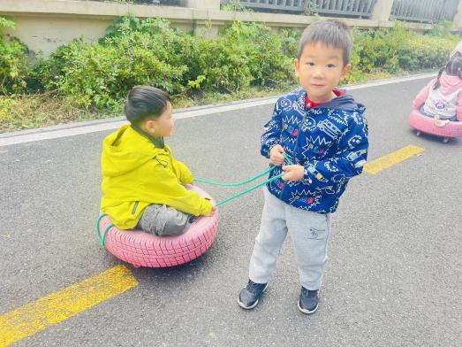 | 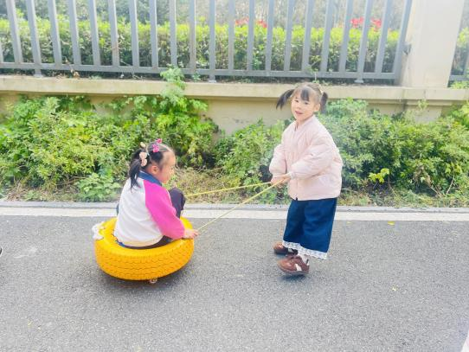 | 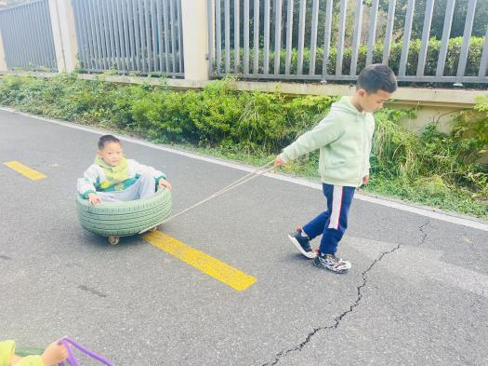
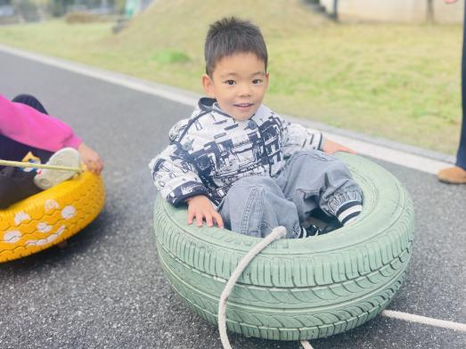 | 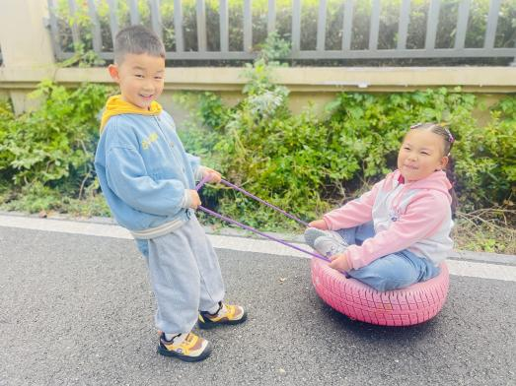 | 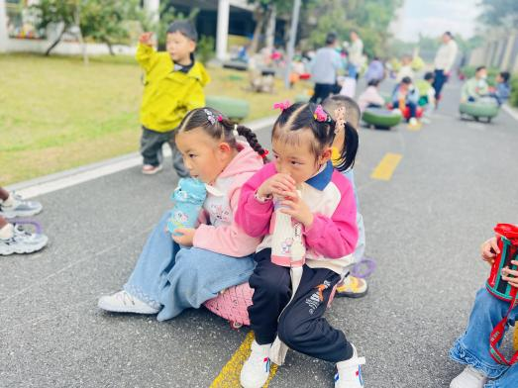
二、集体活动：美术：树叶的联想
本次活动以《秋叶的联想》图片为核心素材，其将树叶与线描画结合的形式，符合中班幼儿具象思维向抽象思维过渡的特点。树叶作为自然素材，形态多样、易于操作，为幼儿提供了创意表达的载体；剪、贴、添画的过程，融合了美术技能训练与想象力发展，既让幼儿感受自然美向艺术美的转化，又培养了其动手能力与创新思维。活动通过图片直观启发、分步创作引导，落实了“在自然中发现美、在操作中表现美、在分享中感受美”是一次自然与艺术融合的有效尝试。
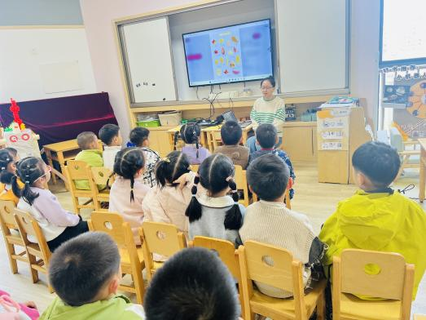 | 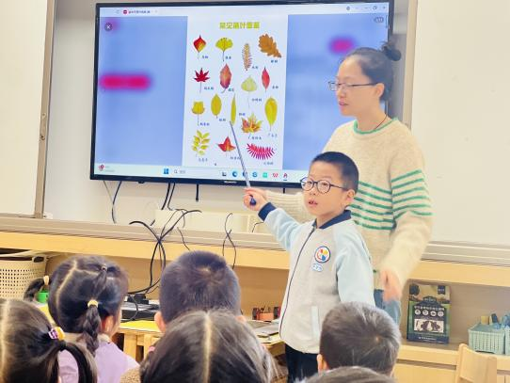 | 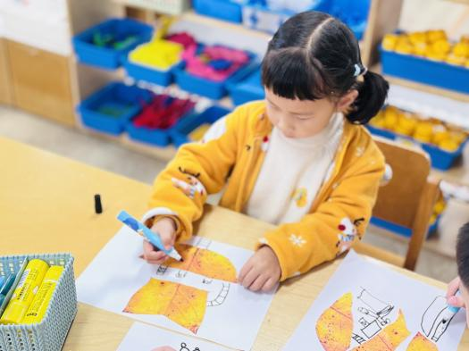
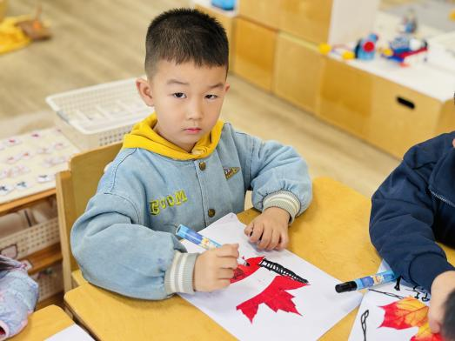 | 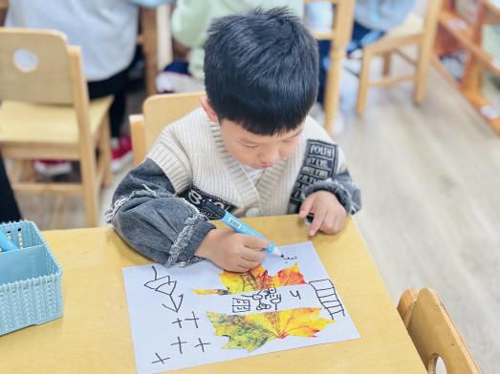 | 